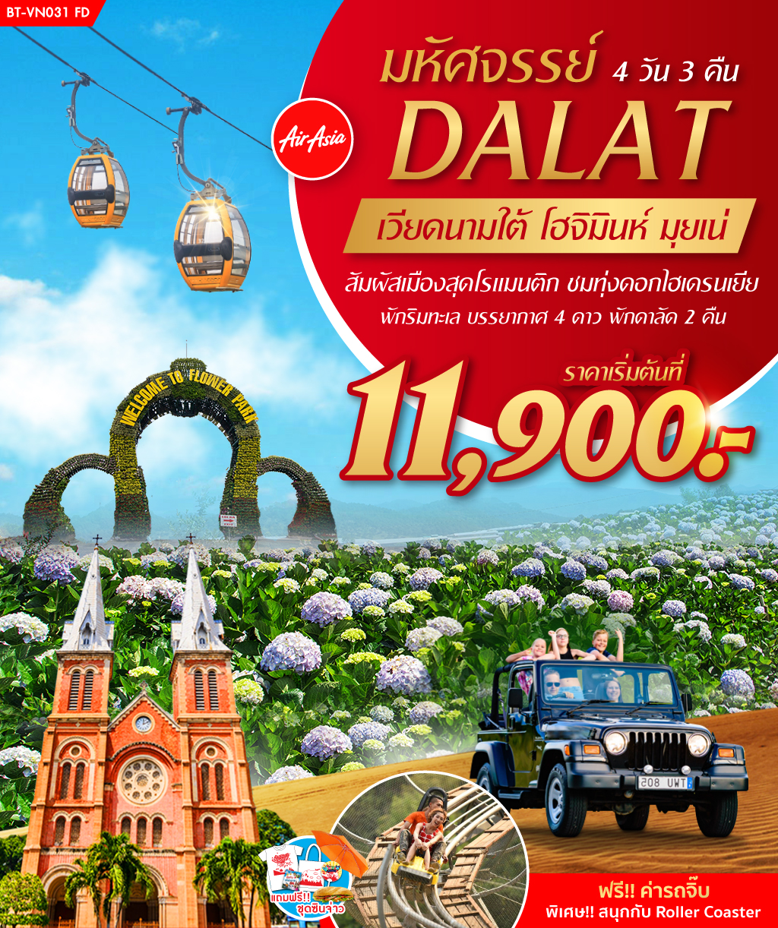

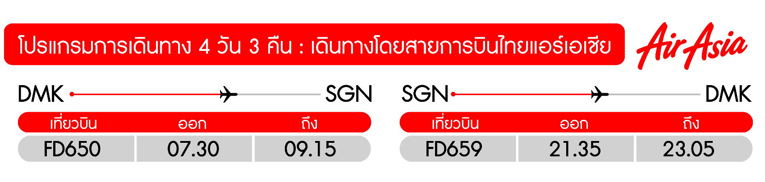
วันแรก กรุงเทพฯ-โฮจิมินห์ซิตี้–อนุสาวรีย์ประธานาธิบดีโฮจิมินห์-โบสถ์นอร์ธเธอดัม ( - /กลางวัน/เย็น)
04.30 น. พร้อมกันที่สนามบินดอนเมือง อาคาร 1 ขาออก ชั้น 2 เคาน์เตอร์สายการบินไทยแอร์เอเชียประตู 2 Thai AirAsia (FD) โดยมีเจ้าหน้าที่อำนวยความสะดวกแก่ทุกท่าน(รับชุดของแถมที่หัวหน้าทัวร์ ณ วันเดินทางค่ะ)
07.30 น. ออกเดินทางสู่ นครโฮจิมินท์โดยเที่ยวบิน FD 650
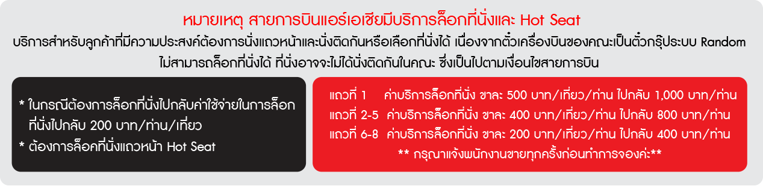
09.15 น. เดินทางถึง สนามบิน Tan Son Nhat นครโฮจิมินห์ ผ่านพิธีการตรวจคนเข้าเมืองเป็นที่เรียบร้อยแล้ว (เวลาท้องถิ่นที่เวียดนาม เท่ากับประเทศไทย) นำท่านเดินทางด้วยรถโค้ชปรับอากาศเดินทางเข้าสู่ตัวเมืองนครโฮจิมินห์
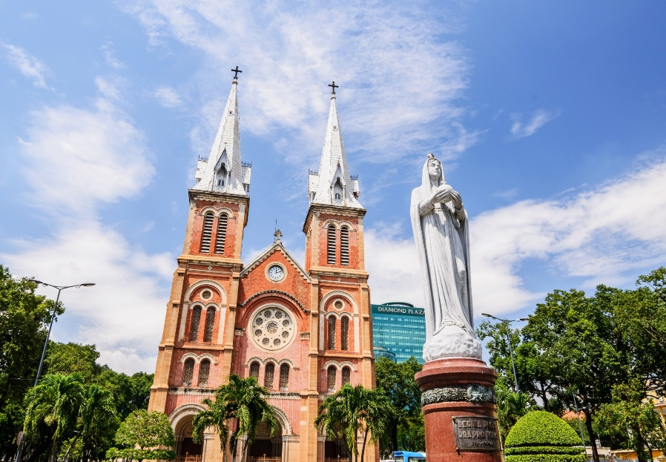
จากนั้น นำท่าน ชมจัตุรัสโฮจิมินห์ และอนุสาวรีย์ประธานาธิบดีโฮจิมินห์ โบสถ์นอร์ธเธอดัม อายุกว่า100 ปีก่อสร้างแบบNEO-ROMAN นับเป็นสถาปัตยกรรมที่สมบูรณ์แบบที่สุดแห่งหนึ่งของโฮจิมินห์ซิตี้ชมความงดงามของสถาปัตยกรรมตะวันตกปัจจุบันใช้เป็นหอสวดมนต์สำหรับผู้ที่เป็นคริสต์ศาสนิกชนเชิญท่านถ่ายภาพไว้เป็นที่ระลึกนำท่านชมที่ทำการไปรษณีย์กลางที่มีลักษณะสถาปัตยกรรมแบบโคโลเนียล
เที่ยง บริการอาหารกลางวัน ณ ภัตตาคาร **พิเศษ!!อาหารบุฟเฟ่ต์นานาชาติ
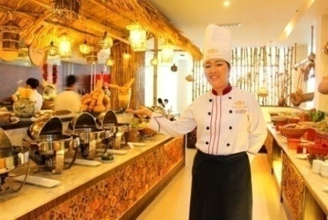
นําท่านออกเดินทางสู่ มุยเน่จังหวัดฟานเทียด (PhanThiet) ระยะทางประมาณ 250 ก.ม. (ใช้เวลาเดินทางประมาณ 4 ชม.ครึ่ง) ระหว่างทางท่านจะได้ชมธรรมชาติ วิถีชีวิตของชาวเวียดนาม ชาวบ้านจะประกอบอาชีพ ทําไร่ ทําสวน เป็นวิถิชีวิตที่เรียบง่าย สิ่งที่ท่านจะได้สัมผัสคือ การจราจรที่คับคั่งเต็มไปด้วยจักรยานยนต์ ในเมืองโฮจิมินห์ซิตี้ที่มีมากที่สุดในโลก ประมาณ 7 ล้านคัน สิ่งแรกที่จะติดตราตรึงใจและคงอยู่ในโสตประสาทคุณมิรู้ลืมคือ "เสียงแตรรถ" หลังจากนั้นเมื่อเดินทางถึงจังหวัดฟานเทียด หรือเรียกอีก ชื่อว่า “มุยเน่”บรรยากาศคล้าย เกาะช้างในเมืองไทย
ค่ำ บริการอาหารเย็น ณ ภัตตาคาร
นำท่านเข้าสู่ที่พัก TIENDAT MUINE /NOVELA MUINE หรือเทียบเท่า
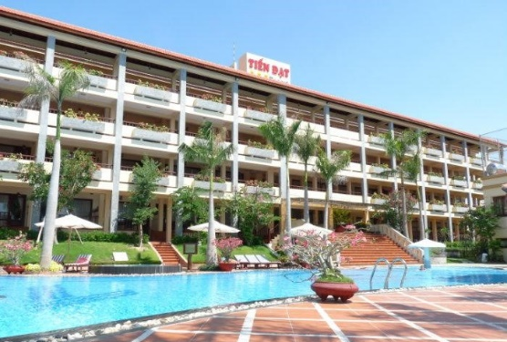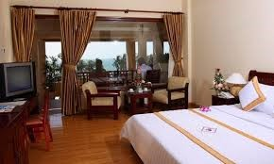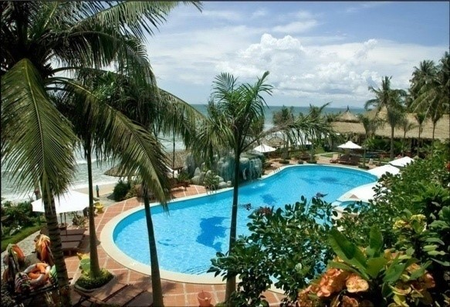

วันที่สอง ฟานเทียด(มุยเน่)-ทะเลทรายขาว-ทะเลทรายแดง-ดาลัด (เช้า/กลางวัน/เย็น)
07.00 น. บริการอาหารเช้า ณ ห้องอาหารโรงแรม
จากนั้น นำท่านชมความงดงามของทะเลทรายแดง (Red Sand Dune) สถานที่ท่องเที่ยวที่มีชื่อเสียงมากและอยู่ใกล้ชายทะเลเม็ดทรายละเอียดสีแดงละเอียดราวกับแป้ง เนินทรายจะเปลี่ยนรูปร่างไปตามแรงลมที่พัดผ่านมา ชมและสัมผัส ความยิ่งใหญ่เม็ดทรายละเอียดสีแดงของ ทะเลทรายขาว (White Sand Dune) หรือที่เรียกว่าทะเลทรายขาวทะเลทรายที่ใหญ่ที่สุดของเวียดนามหรือ ซาฮาร่า แห่งเวียดนาม แถมฟรีค่ารถจิ๊ฟ เที่ยวชมทะเลทราย พาชม ลำธารนางฟ้า Fairy Stream ลำธารน้ำสายเล็กๆที่ไหลลัดเลาะผ่านโตรกหน้าผาไปยังทะเล ดินในบริเวณลำธารที่น้ำไหลผ่านไปมีลักษณะเนื้อละเอียดเป็นดินสีแดงอมส้ม ตัดกับเมฆขาว
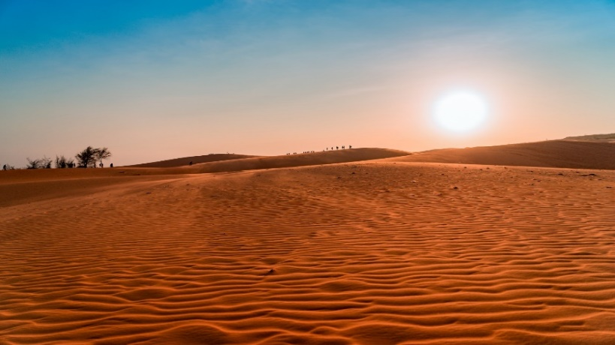
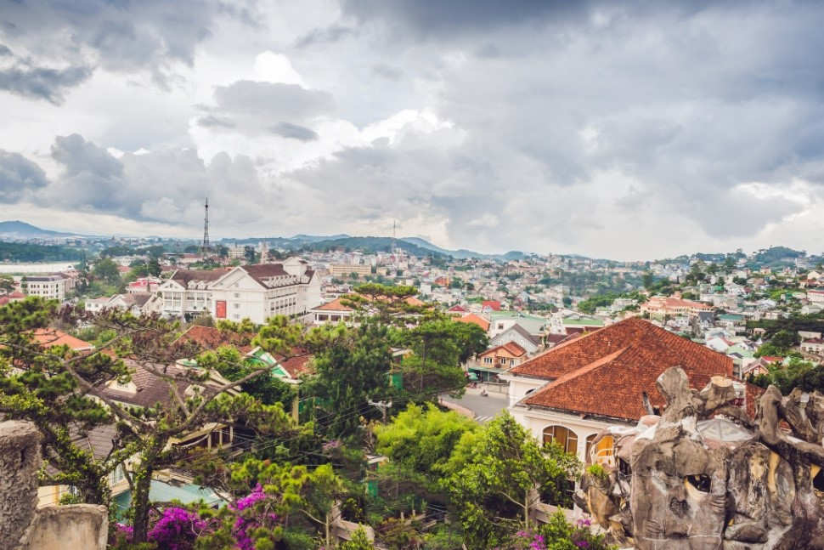
เที่ยง บริการอาหารกลางวัน ณ ภัตตาคาร
จากนั้น ออกเดินทางสู่เมือง ดาลัด ระยะทางประมาณ 180 ก.ม.(ประมาณ 4 ชม.ครึ่ง) ระหว่างทางท่านจะได้สัมผัสบรรยากาศรอบๆขุนเขา ไปเรื่อยๆซึ่งท่านจะเห็นไร่แก้วมังกรไร่กาแฟซึ่งเส้นทางที่นําท่านไปจะผ่านเขาหลายลูกเป็นเส้นทางที่สะดวกสบาย เมื่อเดินทางถึง ดาลัด ซึ่งเป็นเมืองที่ถูกกล่าวขานว่าเป็นเมืองแห่ง “ปารีสตะวันออก” เมืองแห่งดอกไม้ เมืองแห่งดอกไม้ผลิ เมืองแห่งความรัก “ ท่านจะได้สัมผัสกับบรรยากาศอันหนาวเย็น เพราะเมืองนี้อยู่บนเขาสูงถึง 1500 เมตรจากระดับน้ำทะเล เลยได้เป็นสถานที่พักร้อนของชาวฝรั่งเศส ตั้งแต่สมัยอาณานิคมฝรั่งเศสเป็น 100 ปี แล้ว ท่านจะได้สัมผัสกับธรรมชาติสวยงามและชมสถาปัตยกรรมแบบทั้งสมัยเก่าและสมัยใหม่ล้อมรอบด้วยทิวทัศน์สนเป็นหมู่บ้านที่เต็มไปด้วยสีสันสวยงาม หลายหลากสีเหมือนลูกกวาด เป็นเมืองแห่งโรแมนติค เหมาะสําหรับคู่รัก หรือท่านที่ต้องการไปพักในเมืองที่สงบ บรรยากาศดีๆ เมืองดาลัดอากาศจะหนาวตลอดทั้งปีโดยเฉพาะ ช่วงเดือน ตุลาคม – มีนาคม และจะมีการจัดเทศกาลดอกไม้ ทุกๆเดือน ธันวาคมของทุกปี บางเดือนท่านจะเห็นดอกซากุระที่เมืองดาลัด
ค่ำ บริการอาหารเย็นที่ห้องอาหาร ณ ภัตตาคาร
สมควรแก่เวลานำท่านเข้าที่พัก VIETSOVPETRO HOTEL หรือเทียบเท่า
วันที่สาม ดาลัด-Crazy house-น้ำตกดาลันตา-พระราชวังฤดูร้อน-นั่งกระเช้าไฟฟ้า-วัดตั๊กลัม-ทุ่งดอกไฮเดรนเยีย-ช้อปปิ้งตลาดราตรีดาลัด (เช้า/กลางวัน/เย็น)
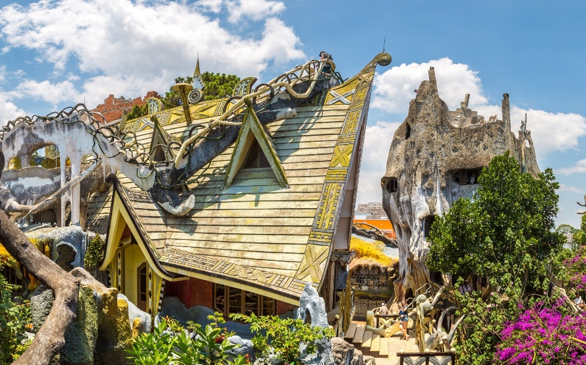
07.00 น. บริการอาหารเช้า ณ ห้องอาหารโรงแรม
จากนั้น นำท่านเข้าชม บ้านเพี้ยน (Crazy House)บ้านสไตล์แปลกๆที่ออกแบบโดยฝีมือลูกสาวประธานาธิบดีคนที่ 2 ของเวียดนาม ซึ่งเรียนจบสถาปัตยกรรมมาจากฝรั่งเศสโดยได้แรงบันดาลใจจากนิยายเรื่องดัง “Alice in Wonderland”นำท่านเดินทางสู่น้ำตกDATANLA ซึ่งเป็นน้ำตกที่ขนาดไม่ใหญ่มากแต่สวยงาม และสนุกสนานกับกิจกรรมสุดพิเศษ!! ทุกท่านจะได้นั่ง ROLLER COASTER ลงไปชมน้ำตกท่านจะได้รับประสบการณ์แปลกใหม่ที่ไม่ควรพลาด
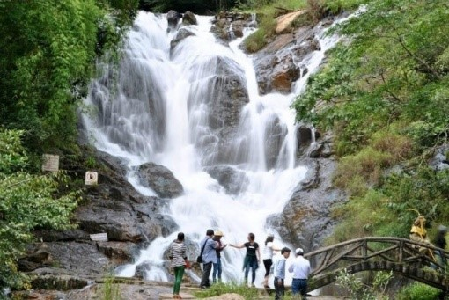
เที่ยง บริการอาหารกลางวัน ณ ภัตตาคาร
จากนั้น นำท่านเที่ยวชม พระราชวังฤดูร้อนบ๋าวได๋ (DinhBao Dai)ของจักรพรรดิองค์สุดท้ายของเวียดนามประทับของกษัตริย์เบ๋าได๋จักรพรรดิองค์สุดท้ายของประเทศเวียดนามในยามที่พระองค์เสด็จแปรพระราชฐานมา ณ เมืองดาลัด ที่นี่นับว่าเป็นพระราชวังหลังสุดท้ายที่สร้างขึ้นในสมัยฝรั่งเศสเรืองอำนาจอีกด้วย นำท่าน นั่งกระเช้าไฟฟ้า ชมวิวทิวทัศน์เมืองดาลัดจากมุมสูงและนำท่านไหว้พระที่วัดตั๊กลัม(Truc Lam)วัดพุทธในนิกายเซน (ZEN) แบบญี่ปุ่น ภายในวัดตกแต่งสวยงามด้วยสวนดอกไม้
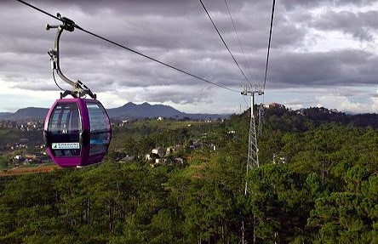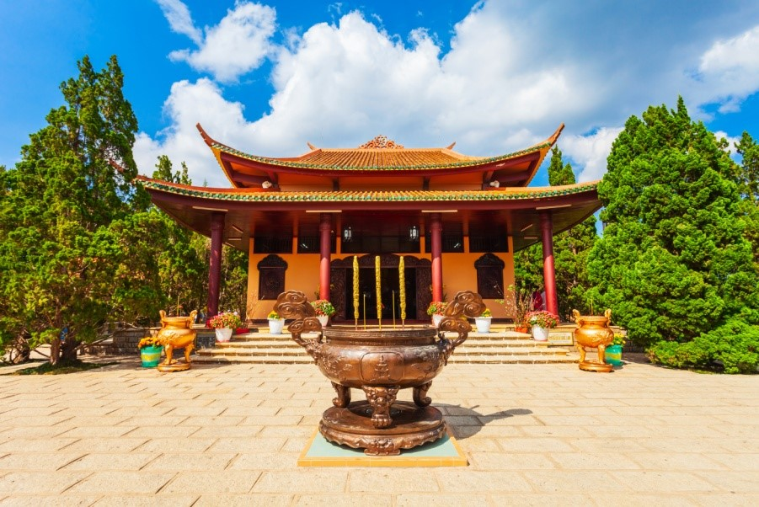
นำท่านเที่ยวชม ทุ่งดอกไฮเดรนเยีย ที่เบ่งบานอยู่เต็มพื้นที่ ซึ่งถือว่าสวนไฮเดรนเยียแห่งนี้เป็นสถานที่ท่องเที่ยวอันดับต้นๆที่ดึงดูดนักท่องเที่ยวให้เดินทางมาเยี่ยมชมได้เป็นอย่างดี และให้ท่านเพลิดเพลินเก็บภาพความประทับใจตามอัธยาศัย
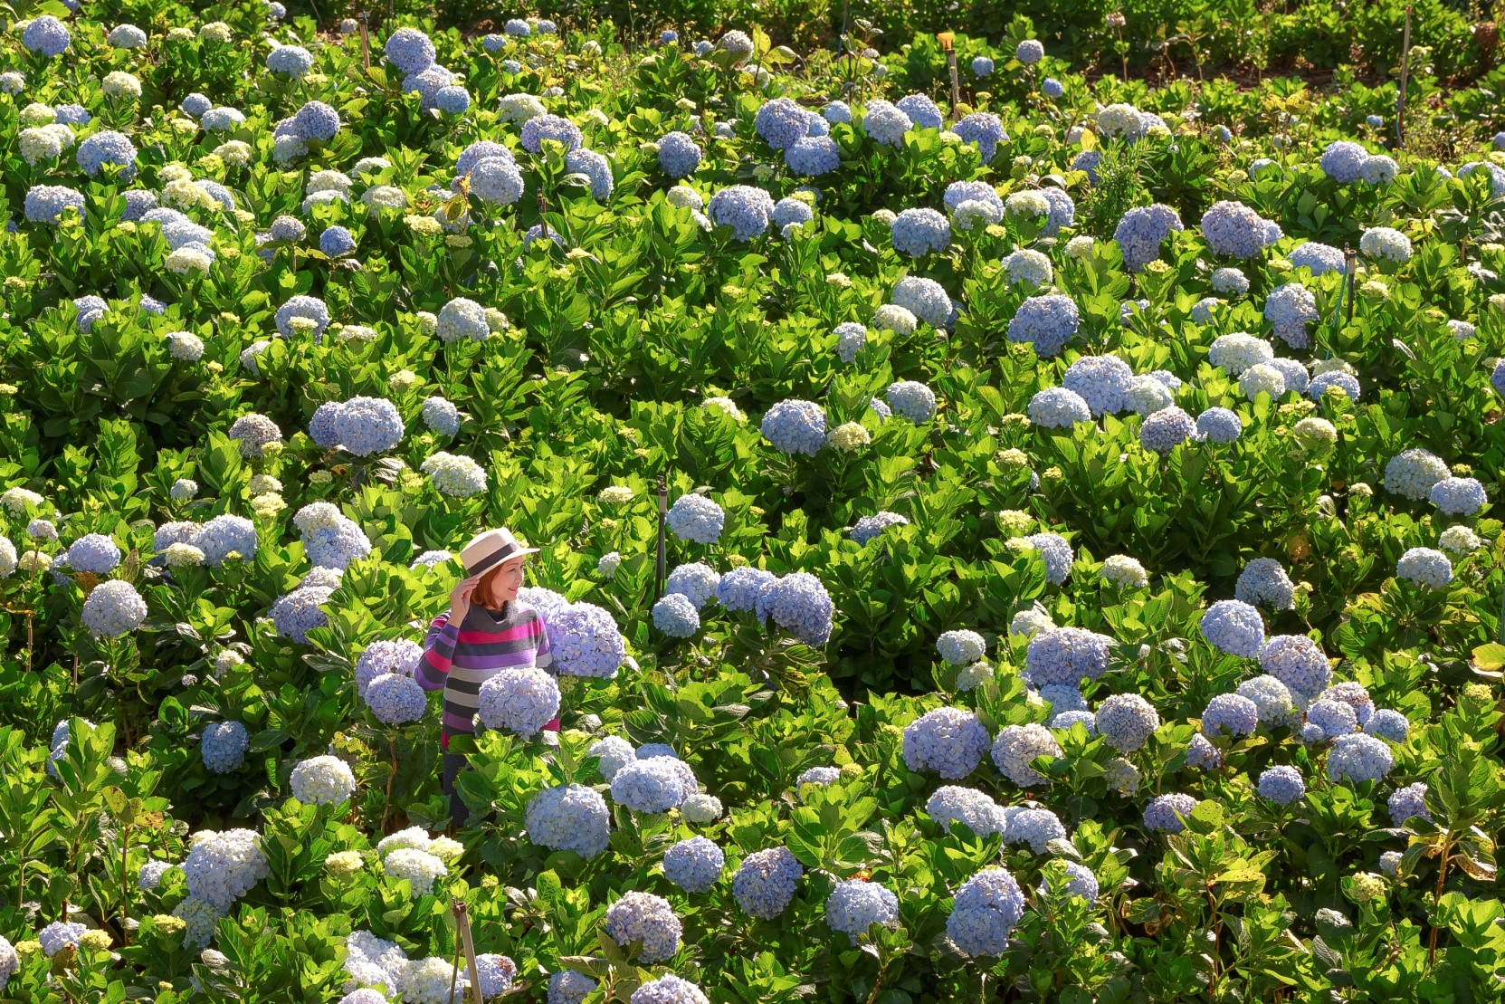
ค่ำ บริการอาหารเย็นที่ห้องอาหาร ณ ภัตตาคาร
หลังอาหารนําท่าน ช้อปปิ้งตลาดไนท์บาร์ซ่าของเมืองดาลัท ให้ท่านได้เลือกซื้อสินค้านานาชนิด อาทิ ดอกไม้, เสื้อกันหนาว,ผลไม้ฤดูหนาวทั้งสดและแห้ง, ผักนานาชนิด, ขนมพื้นเมือง, กาแฟและชา เป็นต้น
สมควรแก่เวลานำท่านเข้าที่พัก VIETSOVPETRO HOTEL หรือเทียบเท่า
วันที่สี่ ดาลัด-โฮจิมินห์-จัตุรัสโฮจิมินห์-ช้อปปิ้งตลาดเบนถัน–กรุงเทพฯ (เช้า/กลางวัน/-)
07.00 น. บริการอาหารเช้า ณ ห้องอาหารโรงแรม
นำท่านออกเดินทางกลับสู่นครโฮจิมินห์ โดยรถโค้ชปรับอากาศจากดาลัด สู่นครโฮจิมินท์
เที่ยง บริการอาหารกลางวัน ณภัตตาคาร
จากนั้นนำท่านช้อปปิ้งที่ ตลาดเบนถันตลาดสินค้าพื้นเมืองเช่น รองเท้า คริสตัล กระเป๋า ของที่ระลึกสิ่งของเครื่องใช้ต่าง ๆ มากมาย สมควรเวลาเดินสู่ สนามบินTan Son Nhat
21.35 น. ออกเดินทางกลับกรุงเทพฯ โดยสายการบินไทยแอร์เอเชีย เที่ยวบินที่ FD 659
23.05 น. เดินทางถึงกรุงเทพฯ โดยสวัสดิภาพพร้อมความประทับใจมิรู้ลืม
........................................................................................

อัตราค่าบริการและเงื่อนไขรายการท่องเที่ยว
ตารางวันเดินทางราคาทัวร์เวียดนาม โฮจิมินห์ มุ่ยเน่ ดาลัด 4 วัน 3 คืน บิน FD
เริ่มเดินทาง | กลับจากเดินทาง | จำนวน | ผู้ใหญ่ | เด็กมีเตียง | เด็กไม่มีเตียง | พักเดี่ยว
15 มี.ค.62 | 18 มี.ค.62 | 24+1 | 12,900 | 12,900 | 11,900 | 3,500
22 มี.ค.62 | 25 มี.ค.62 | 24+1 | 12,900 | 12,900 | 11,900 | 3,500
29 มี.ค.62 | 01 เม.ย.62 | 24+1 | 12,900 | 12,900 | 11,900 | 3,500
30 มี.ค.62 | 02 เม.ย.62 | 34+1 | 11,900 | 11,900 | 10,900 | 3,500
05 เม.ย.62 | 08 เม.ย.62 | 24+1 | 13,900 | 13,900 | 12,900 | 3,500
05 เม.ย.62(bus2) | 08 เม.ย.62 | 34+1 | 14,900 | 14,900 | 13,900 | 3,500
11 เม.ย.62 | 14 เม.ย.62 | 34+1 | 13,900 | 13,900 | 12,900 | 3,500
12 เม.ย.62 | 15 เม.ย.62 | 24+1 | 15,900 | 15,900 | 14,900 | 3,500
12 เม.ย.62(bus2) | 15 เม.ย.62 | 34+1 | 15,900 | 15,900 | 14,900 | 3,500
13 เม.ย.62 | 16 เม.ย.62 | 24+1 | 16,900 | 16,900 | 15,900 | 3,500
13 เม.ย.62(bus2) | 16 เม.ย.62 | 34+1 | 16,900 | 16,900 | 15,900 | 3,500
14 เม.ย.62 | 17 เม.ย.62 | 24+1 | 13,900 | 13,900 | 12,900 | 3,500
14 เม.ย.62(bus2) | 17 เม.ย.62 | 34+1 | 13,900 | 13,900 | 12,900 | 3,500
19 เม.ย.62 | 22 เม.ย.62 | 24+1 | 11,900 | 11,900 | 10,900 | 3,500
20 เม.ย.62 | 23 เม.ย.62 | 34+1 | 11,900 | 11,900 | 10,900 | 3,500
26 เม.ย.62 | 29 เม.ย.62 | 24+1 | 11,900 | 11,900 | 10,900 | 3,500
26 เม.ย.62(bus2) | 29 เม.ย.62 | 34+1 | 12,900 | 12,900 | 11,900 | 3,500
27 เม.ย.62 | 30 เม.ย.62 | 34+1 | 12,900 | 12,900 | 11,900 | 3,500
28 เม.ย.62 | 01 พ.ค.62 | 24+1 | 13,900 | 13,900 | 12,900 | 3,500
03 พ.ค.62 | 06 พ.ค.62 | 24+1 | 12,900 | 12,900 | 11,900 | 3,500
10 พ.ค.62 | 13 พ.ค.62 | 24+1 | 12,900 | 12,900 | 11,900 | 3,500
17 พ.ค.62 | 20 พ.ค.62 | 24+1 | 12,900 | 12,900 | 11,900 | 3,500
17 พ.ค.62(bus2) | 20 พ.ค.62 | 34+1 | 14,900 | 14,900 | 13,900 | 3,500
18 พ.ค.62 | 21 พ.ค.62 | 34+1 | 12,900 | 12,900 | 11,900 | 3,500
24 พ.ค.62 | 27 พ.ค.62 | 24+1 | 12,900 | 12,900 | 11,900 | 3,500
01 มิ.ย.62 | 04 มิ.ย.62 | 34+1 | 12,900 | 12,900 | 11,900 | 3,500
08 มิ.ย.62 | 11 มิ.ย.62 | 34+1 | 12,900 | 12,900 | 11,900 | 3,500

อัตราค่าบริการรวม
- ตั๋วเครื่องบินชั้นทัศนาจรไป -กลับพร้อมกรุ๊ป อยู่ต่อต้องเสียค่าเปลี่ยนแปลงตั๋ว
- ที่พักโรงแรมตามรายการ 3 คืน พักห้องละ 2-3 ท่าน (กรณีมาไม่ครบคู่และไม่ต้องการเพิ่มเงินพักห้องเดี่ยว)
- อาหารตามรายการระบุ(สงวนสิทธิในการสลับมื้อหรือเปลี่ยนแปลงเมนูอาหารตามสถานการณ์)
- ค่าเข้าชมสถานที่ตามรายการระบุ
- ค่าระวางน้ำหนักกระเป๋าไม่เกิน 20 กก.ต่อ 1 ใบ
- ค่ารถโค้ชรับ-ส่งสถานที่ท่องเที่ยวตามรายการระบุ
- ค่าไกด์ท้องถิ่นและหัวหน้าทัวร์นำเที่ยวตามรายการ
- ประกันอุบัติเหตุวงเงิน1,000,000 บาท (เป็นไปเงื่อนไขตามกรมธรรม์)
- ภาษีน้ำมันและภาษีตั๋วทุกชนิด(สงวนสิทธิเก็บเพิ่มหากสายการบินปรับขึ้นก่อนวันเดินทาง)
- ค่าบริการนั่งรถจิ๊บฟรีที่ทะเลทรายมุ่ยเน่
อัตราค่าบริการไม่รวม
- ภาษีหัก ณ ที่จ่าย 3%และภาษีมูลค่าเพิ่ม 7%
- ค่าทำหนังสือเดินทางไทย และค่าธรรมเนียมสำหรับผู้ถือพาสปอร์ตต่างชาติ
- ค่าใช้จ่ายส่วนตัว อาทิ อาหารและเครื่องดื่มที่สั่งเพิ่มพิเศษ,โทรศัพท์-โทรสาร,อินเตอร์เน็ต,มินิบาร์,ซักรีดที่ไม่ได้ระบุไว้ในรายการ
- ค่าใช้จ่ายอันเกิดจากความล่าช้าของสายการบิน,อุบัติภัยทางธรรมชาติ,การประท้วง,การจลาจล,การนัดหยุดงาน,การถูกปฏิเสธไม่ให้ออกและเข้าเมืองจากเจ้าหน้าที่ตรวจคนเข้าเมืองและเจ้าหน้าที่กรมแรงงานทั้งที่เมืองไทยและต่างประเทศซึ่งอยู่นอกเหนือความควบคุมของบริษัทฯ
- ค่าทิปไกด์ท้องถิ่น,คนขับรถ,ผู้ช่วยคนขับรถ 800บาท/ทริป/ลูกทัวร์ 1 ท่าน(บังคับตามระเบียบธรรมเนียมของประเทศค่ะ)
- ค่าทิปหัวหน้าทัวร์ตามสินน้ำใจของทุกท่านค่ะ(ไม่รวมในทิปไกด์ท้องถิ่นและคนขับรถนะคะแต่ไม่บังคับทิปค่ะ)

เงื่อนไขการสำรองที่นั่งและการยกเลิกทัวร์
การจองทัวร์ :
- กรุณาจองทัวร์ล่วงหน้า ก่อนการเดินทาง พร้อมชำระมัดจำ 5,000 บาท ส่วนที่เหลือชำระทันทีก่อนการเดินทางไม่น้อยกว่า 15 วัน มิฉะนั้นถือว่าท่านยกเลิกการเดินทางโดยอัตโนมัติ (ช่วงเทศกาลกรุณาชำระก่อนเดินทาง 21 วัน)
กรณียกเลิก :
- ยกเลิกการเดินทางก่อนการเดินทาง 30 วัน บริษัทฯ จะคืนเงินค่ามัดจำให้ทั้งหมด ยกเว้นในกรณีวันหยุดเทศกาล, วันหยุดนักขัตฤกษ์ ทางบริษัทฯ ขอสงวนสิทธิ์การคืนเงินมัดจำโดยไม่มีเงื่อนไขใด ๆ ทั้งสิ้น
- ยกเลิกการเดินทาง 15 - 30 วัน ก่อนการเดินทาง หักค่าทัวร์ 50% และริบเงินมัดจำทั้งหมด
- ยกเลิกภายใน 14 วัน ก่อนการเดินทาง บริษัทฯ ขอสงวนสิทธิ์การคืนเงินค่าทัวร์ทั้งหมดไม่ว่ากรณีใด ๆ ทั้งสิ้น
กรณีเจ็บป่วย :
- กรณีเจ็บป่วย จนไม่สามารถเดินทางได้ ซึ่งจะต้องมีใบรับรองแพทย์จากโรงพยาบาลรับรอง บริษัทฯ จะทำการเลื่อน การเดินทางของท่านไปยังคณะต่อไป แต่ทั้งนี้ท่านจะต้องเสียค่าใช้จ่ายที่ไม่สามารถยกเลิกหรือเลื่อนการเดินทางได้ตามความเป็นจริง
- ในกรณีเจ็บป่วยกะทันหันก่อนล่วงหน้าเพียง 7 วันทำการ ทางบริษัทฯ ขอสงวนสิทธิ์ในการคืนเงินทุกกรณี
เงื่อนไขอื่น ๆ :
- บริษัทฯ ขอสงวนสิทธิ์ในการเก็บค่าใช้จ่ายทั้งหมด กรณีท่านยกเลิกการเดินทางและมีผลทำให้คณะเดินทางไม่ครบตามจำนวนที่บริษัทฯ กำหนดไว้ (15 ท่านขึ้นไป) เนื่องจากเกิดความเสียหายต่อทางบริษัทฯ และผู้เดินทางอื่นที่เดินทางในคณะเดียวกัน บริษัทต้องนำไปชำระค่าเสียหายต่าง ๆ ที่เกิดจากการยกเลิกของท่าน
- คณะผู้เดินทางจำนวน 10 ท่านขึ้นไป จึงออกเดินทาง ในกรณีที่มีผู้เดินทางไม่ถึง 10 ท่าน ไม่มีหัวหน้าทัวร์ไทยร่วมเดินทางไปด้วยโดยทางบริษัทจะแจ้งให้ท่านทราบล่วงหน้า 10 วันก่อนการเดินทาง
- กรณีที่ท่านต้องออกตั๋วภายใน เช่น (ตั๋วเครื่องบิน, ตั๋วรถทัวร์, ตั๋วรถไฟ) กรุณาสอบถามที่เจ้าหน้าที่ทุกครั้งก่อนทำการออกตั๋ว เนื่องจากสายการบินอาจมีการปรับเปลี่ยนไฟล์ทบิน หรือเวลาบิน โดยไม่ได้แจ้งให้ทราบล่วงหน้า ทางบริษัทฯ จะไม่รับผิดชอบใด ๆ ในกรณี ถ้าท่านออกตั๋วภายในโดยไม่แจ้งให้ทราบและหากไฟล์ทบินมีการปรับเปลี่ยนเวลาบินเพราะถือว่าท่านยอมรับในเงื่อนไขดังกล่าว
- กรณีใช้หนังสือเดินทางราชการ (เล่มน้ำเงิน) เดินทางเพื่อการท่องเที่ยวกับคณะทัวร์ หากท่านถูกปฏิเสธในการเข้า – ออกประเทศใด ๆ ก็ตาม ทางบริษัทฯ ขอสงวนสิทธิ์ไม่คืนค่าทัวร์และรับผิดชอบใด ๆ ทั้งสิ้น
รายละเอียดเพิ่มเติม
- บริษัทฯมีสิทธิ์ในการเปลี่ยนแปลงโปรแกรมทัวร์ในกรณีที่เกิดเหตุสุดวิสัยจนไม่อาจแก้ไขได้
- เที่ยวบิน , ราคาและรายการท่องเที่ยว สามารถเปลี่ยนแปลงได้ตามความเหมาะสมโดยคำนึงถึงผลประโยชน์ของผู้เดินทางเป็นสำคัญ
- หนังสือเดินทางต้องมีอายุการใช้งานเหลือไม่น้อยกว่า 6 เดือน และบริษัทฯรับเฉพาะผู้มีจุดประสงค์เดินทางเพื่อท่องเที่ยวเท่านั้น (หนังสือเดินทางต้องมีอายุเหลือใช้งานไม่น้อยกว่า 6 เดือน บริษัทฯไม่รับผิดชอบหากอายุเหลือไม่ถึงและไม่สามารถเดินทางได้ )
- ทางบริษัทฯจะไม่รับผิดชอบใดๆทั้งสิ้น หากเกิดความล่าช้าของสายการบิน,สายการบินยกเลิกบิน , การประท้วง,การนัดหยุดงาน,การก่อจลาจล หรือกรณีท่านถูกปฎิเสธการเข้าหรือออกเมืองจากเจ้าหน้าที่ตรวจคนเข้าเมือง หรือ เจ้าหน้าที่กรมแรงงานทั้งจากไทยและต่างประเทศซึ่งอยู่นอกเหนือความรับผิดชอบของบริษัทฯหรือเหตุภัยพิบัติทางธรรมชาติ(ซึ่งลูกค้าจะต้องยอมรับในเงื่อนไขนี้ในกรณีที่เกิดเหตุสุดวิสัย ซึ่งอาจจะปรับเปลี่ยนโปรแกรมตามความเหมาะสม)
- ทางบริษัทฯจะไม่รับผิดชอบใดๆทั้งสิ้น หากผู้เดินทางประสบเหตุสภาวะฉุกเฉินจากโรคประจำตัว ซึ่งไม่ได้เกิดจากอุบัติเหตุในรายการท่องเที่ยว(ซึ่งลูกค้าจะต้องยอมรับในเงื่อนไขนี้ในกรณีที่เกิดเหตุสุดวิสัย ซึ่งอยู่นอกเหนือความรับผิดชอบของบริษัททัวร์)
- ทางบริษัทฯจะไม่รับผิดชอบใดๆทั้งสิ้น หากท่านใช้บริการของทางบริษัทฯไม่ครบ อาทิ ไม่เที่ยวบางรายการ,ไม่ทานอาหารบางมื้อ,เพราะค่าใช้จ่ายทุกอย่างทางบริษัทฯได้ชำระค่าใช้จ่ายให้ตัวแทนต่างประเทศแบบเหมาจ่ายขาด ก่อนเดินทางเรียบร้อยแล้วเป็นการชำระเหมาขาด
- ทางบริษัทฯจะไม่รับผิดชอบใดๆทั้งสิ้น หากเกิดสิ่งของสูญหายจากการโจรกรรมและหรือเกิดอุบัติเหตุที่เกิดจากความประมาทของนักท่องเที่ยวเองหรือในกรณีที่กระเป๋าเกิดสูญหายหรือชำรุดจากสายการบิน
- กรณีที่การตรวจคนเข้าเมืองทั้งที่กรุงเทพฯและในต่างประเทศปฎิเสธมิให้เดินทางออกหรือเข้าประเทศที่ระบุไว้ในรายการเดินทาง บริษัทฯขอสงวนสิทธิ์ที่จะไม่คืนค่าบริการไม่ว่ากรณีใดๆทั้งสิ้น
- ตั๋วเครื่องบินเป็นตั๋วราคาพิเศษ กรณีที่ท่านไม่เดินทางพร้อมคณะไม่สามารถนำมาเลื่อนวันหรือคืนเงินและไม่สามารถเปลี่ยนชื่อได้
- เมื่อท่านตกลงชำระเงินไม่ว่าทั้งหมดหรือบางส่วนผ่านตัวแทนของบริษัทฯหรือชำระโดยตรงกับทางบริษัทฯ ทางบริษัทฯจะถือว่าท่านได้ยอมรับในเงื่อนไขข้อตกลงต่างๆที่ได้ระบุไว้ข้างต้นนี้แล้วทั้งหมด
- กรุ๊ปที่เดินทางช่วงวันหยุดหรือเทศกาลที่ต้องการันตีมัดจำกับสายการบินหรือผ่านตัวแทนในประเทศหรือต่างประเทศ รวมถึงเที่ยวบินพิเศษ เช่น Charter Flight , Extra Flightจะไม่มีการคืนเงินมัดจำหรือค่าทัวร์ทั้งหมด
- การท่องเที่ยวประเทศเวียดนามนั้นจะต้องมีการเข้าชมสินค้าของทางรัฐบาล เพื่อเป็นการส่งเสริมการท่องเที่ยวดังกล่าว คือ ร้านยา,ร้านไม้ไผ่ ร้านหัตถกรรม เป็นต้น หากท่านใดไม่เข้าร้านดังกล่าวจะต้องจ่ายค่าทัวร์เพิ่ม ทางบริษัทฯ จะขอถือว่าท่านรับทราบและยอมรับเงื่อนไขดังกล่าวแล้ว
- อาหารที่ประเทศเวียดนาม ได้รับอิทธิพลมาจากจีน โดยรสชาติจะออกไปทางจืดส่วนใหญ่รสไม่ค่อยจัดและอาหารทะเลก็จะเป็นขนาดของตามประเทศเวียดนาม
รายละเอียดห้องพักที่ประเทศเวียดนาม
- ห้องพักแต่ละโรงแรมแตกต่างกัน ห้องพักแบบห้องเดี่ยว (Single), ห้องคู่ (Twin/Double)และห้องพักแบบ 3 ท่าน (Triple Room)ห้องพักแต่ละประเภทอาจจะไม่ติดกันและบางโรงแรมอาจจะไม่มีห้องพักแบบ3 ท่าน อาจจะได้เป็น 1เตียงใหญ่กับ 1เตียงเสริม
- โรงแรมในเวียดนามห้องที่เป็นห้องเดี่ยวอาจเป็นห้องที่มีขนาดกะทัดรัต และไม่มีอ่างอาบน้ำบางโรงแรมแต่ละชั้นจะมีเพียงไม่กี่ห้องซึ่งในกรณีมาเป็นครอบครัวใหญ่ใช้หลายห้อง ห้องพักอาจจะไม่ได้ติดกันและอาจจะได้คนละชั้นและบางโรงแรมอาจจะไม่มีลิฟต์ซึ่งขึ้นอยู่กับการออกแบบของแต่ละโรงแรมนั้นๆ
** ก่อนตัดสินใจจองทัวร์ควรอ่านเงื่อนไขการเดินทางอย่างถ่องแท้
แล้วจึงมัดจำเพื่อประโยชน์ของท่านเอง**

